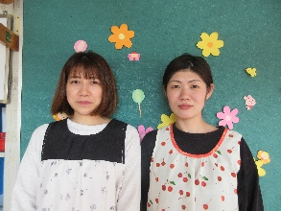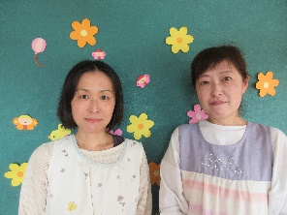

１８日　ななみちゃん

１９日　ひろかちゃん

２１日　はるくん

**２歳おめでとう！**

**指導計画**

月主題　よろしくね

ねらい　・春の自然に出会って喜ぶ。

・新しい環境に慣れ、

安心して過ごす。

令和６年度　前川乳児保育園

あさですおはようございます

（幼児讃美歌）

チューリップ　ちょうちょう

せんせいとおともだち

**今月のうた**

楽しいことが大好きな、元気いっぱいの２人組です！子どもたちと一緒に行事や毎日の生活を楽しみながら、

笑顔溢れるたくさんの思い出を作っていきたいと思います。

保育園のことや子育ての悩みなど、疑問や気になることがあれば、

遠慮なくお声がけ下さい。

☆新入児です

　９日　避難訓練（心肺蘇生法）

２２日　英語であそぼう

２３日　身体測定

２５日　お誕生会

２６日　リトミック

＊すべての持ち物に分かりやすく名前の記入をお願いします。

＊お休みする時や遅れて登園する時は、９時までにご連絡ください。

**☎０８８－６２５－８６７６**

＊爪は角が丸くなるようにこまめに切って下さい。

子どもたちが「明日も保育園に行きたい」と思えるように遊びを工夫したり積極的にコミュニケーションをとったりして早く信頼関係を築いていきたいと思います。

**つきぐみBチーム**

**つむぐくん**

**しゅうまくん**

**きさやちゃん**

**☆いとくん**

**☆えまちゃん**

**ほだかくん**

**☆はるせくん**

**ゆうりくん**

**ゆかちゃん**

**つきぐみAチーム**

**☆ななみちゃん**

**ひろかちゃん**

**☆はるくん**

**なるきちゃん**

**☆ゆきとくん**

**そあちゃん**

**☆ひろきくん**

**みれいちゃん**

**えいたくん**

**あおいくん**



１年間どうぞよろしくお願い致します

　園庭の色とりどりの花が、かわいい子どもたちを優しく迎えてくれています。

　今年度つきぐみは、継続児１２名、新入児７名でAチームとBチームにわかれてのスタートとなりました。

１歳児クラスでは,これから毎月、カワイの講師を招いての「英語であそぼう」や「リトミック」も始まります。最初はドキドキしながらの登園だと思いますが、子どもたちに寄り添いながらゆったりと楽しい園生活が過ごせるようにしていきたいです。

子どもたちが楽しめる遊びを計画し、一年を通していろいろな経験ができるようにしたいと思います。

入園・進級おめでとうございます



**クラスだより　　　　つきぐみ**